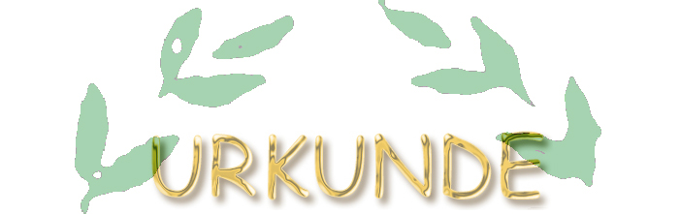
S e g e l c l u b o b e r e r W a l e n s e e
Im Internet unter http://www.scow.ch

Vorname Name

hat vom 24.07.2006 bis 28.07.2006 am Optimisten-Schnupperkurs für Anfänger teilgenommen und folgende Kenntnisse erworben:

Bezeichnung aller wesentlicher Bootsteile
Knoten: Achterknoten, Kreuzknoten, Schotsteg, Pahlsteg
Manöver: Wende, Halse, Anlegen
Kurse/Segelstellung: Am Wind, Halber Wind, Raumer Wind, Vor dem Wind
Vortrittsregeln: Kursschiffe, Fischer, Segelboote untereinander, Ruderboote, Motorboote
Einführung in das Yacht- und Regattasegeln

